Werkblad zondag 5 juni 2022
Wat fijn dat je er bent!
Het is vandaag een feestdag.
Het is …………………………………………………………………
Deze zondag gaat het over: de gaven van de Geest.
Uit de Bijbel lezen we: ……………….. …. vers … - …

Zing je mee met psalm 56:5?
Ik roem in God, ik prijs ’t onfeilbaar woord;
ik heb het zelf uit Zijnen mond gehoord.
‘k Vertrouw op God, door gene vrees gestoord.,
wat sterv’ling zou mij schenden?
Ik heb beloofd, wanneer G’in mijn ellenden,
mij bij stand boodt en ’t onheil af zoudt wenden,
tot U, o God mijn lofzang op te zenden,
door ijver aangespoord.

Zet de woorden van Hebreeën 4:12A in de goede volgorde:
woord – en - krachtig – is – dan – enig – zwaard – want – God – en - levendig – scherper – tweesnijdend – het – van
………………………………………………………………………………………………………………………………………………………………………………………………………………………………
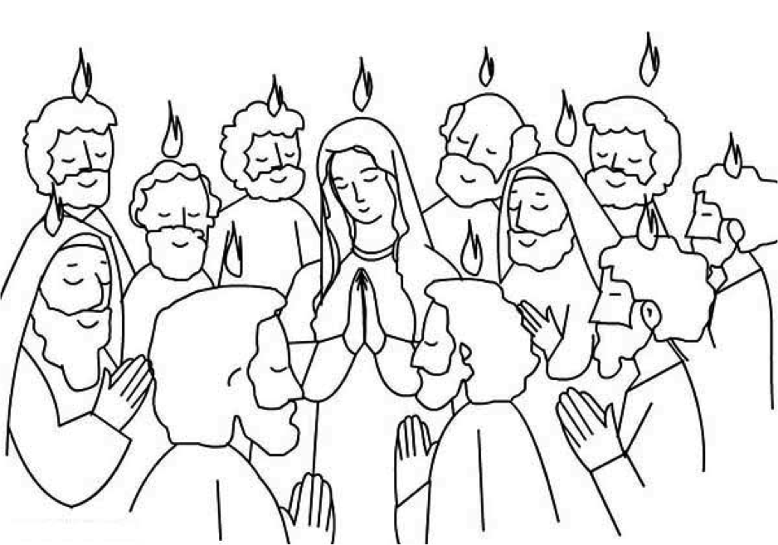
We lezen uit de Bijbel 1 Korinthe 12 vers 1 – 11. Kun jij de ontbrekende woorden van vers 4 t/m 11 invullen?
4. Er is een verscheidenheid van ……………………………., maar het is dezelfde Geest. 5. Er is een ………………….. van bedieningen, en het is ………… Heere. 6. Er is een verscheidenheid van ……………., maar het is dezelfde God, Die alles in ……. werkt. 7. Aan ieder echter wordt de …………… van de Geest tot wat ………. is voor de ander. 8. Want aan de één wordt door de Geest een woord van …………. gegeven en aan een ander een woord van ………………… 9. en aan een ander ………….., door dezelfde Geest, en aan een ander genadegaven van genezingen door dezelfde Geest; 10. en aan een ander werkingen van ……………, en aan een ander profetie, en aan een ……………… het onderscheiden van geesten, en aan een ander ………. talen, en aan een ander ……... van talent. 11. Al deze dingen echter werkt één en dezelfde Geest, Die aan ieder afzonderlijk uitdeelt zoals Hij wil.
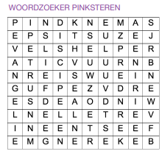
Je kunt de Heilige Geest niet zien, daarom is het best moeilijk om te begrijpen. De Heilige Geest is onzichtbaar, net als de wind. Blaas maar eens tegen je hand; je ziet de wind niet, maar je voelt de wind wel. Zo is het ook met de Heilige Geest; je ziet hem niet, maar je voelt hem wel bij je. De Heilige Geest is zoals een schijnwerper bij een oud gebouw. Als het ’s avonds donker is, verlicht die grote lamp het gebouw, zodat het er prachtig uitziet. Zo schijnt de Heilige Geest Zijn licht op de Heere Jezus. Je ontdekt dat je Hem nodig hebt en leert de Heere Jezus vertrouwen en volgen. Dat is wat de Heilige Geest het liefste doet.

BEKEREN FEEST JEZUS SAMEN
BIDDEN GELOVEN LIEFDE VERTELLEN
DISCIPELEN HELPER NIEUWS VUUR
EVANGELIE JERUZALEM PETRUS WIND
Oplossing:……………………………………………………………………………………………

